Cammini Minimi in Grafi Pesati
DEF: Sia 𝐺=(𝑉,𝐸) un grafo orientato o non orientato con pesi 𝑤 reali sugli archi.
Il costo o la lunghezza di un cammino 𝜋= { 𝑣1, 𝑣2, ..., 𝑣𝑘 } è: 𝑤(𝜋)=∑𝑖=1𝑤(𝑣𝑖−1,𝑣𝑖).

DEF: Un cammino minimo tra una coppia di vertici 𝑥 e 𝑦 è un cammino evente costo minore o uguale a quello di ogni altro cammino tra gli stessi vertici (non necessariamento unico).

DEF: La distanza 𝑑𝑔(𝑢,𝑣) da 𝑢 a 𝑣 in 𝐺 è il costo di un qualsiasi cammino minimo da 𝑢 a 𝑣.
- Se non esiste un nessun cammino da 𝑢 a 𝑣 allora: 𝑑(𝑢,𝑣)=+∞.
- Se c'è un cammino che contiene un ciclo il cui costo è negativo: 𝑑(𝑢,𝑣)=−∞.

Proprietà:
- Ogni sottocammino di un cammino minimo è un cammino minimo
- Disuguaglianza Triangolare: Per ogni 𝑢, 𝑣, 𝑥, vale: 𝑑(𝑢,𝑣)≤𝑑(𝑢,𝑥)+𝑑(𝑣,𝑥). Il cammino da 𝑢 a 𝑣 che passa per 𝑥 è un cammino nel grafo e quindi il suo costo è almeno il costo del cammino minimo da 𝑢 a 𝑣.
- Dato 𝐺=(𝑉,𝐸,𝑤), 𝑠∈𝑉, calcola le distanze di tutti i nodi da 𝑠, ovvero 𝑑𝐺(𝑠,𝑣) per ogni 𝑣∈𝑉.
- Dato 𝐺=(𝑉,𝐸,𝑤), 𝑠∈𝑉, calcola l'albero dei cammini minimi di 𝐺 radicato in 𝑠.

DEF: 𝑇 è un albero dei cammini minimi (Shortest Path Tree - SPT) con sorgente 𝑠 di un grafo 𝐺=(𝑉,𝐸,𝑤), se
- 𝑇 è un albero radicato in 𝑠.
- Per ogni nodo 𝑣∈𝑉 vale: 𝑑𝑇(𝑠,𝑣)=𝑑𝐺(𝑠,𝑣). La distanza dell'unico cammino nell'albero 𝑇 da 𝑠 a 𝑣 deve essere uguale all'cammino minimo da 𝑠 a 𝑣 nel grafo 𝐺.

Nel caso in cui il grafo non è pesato, SPT coincide con l'albero BFS.

Algoritmo di Dijkstra
Calcola l'albero dei cammini minimi che le distanze da 𝑠.

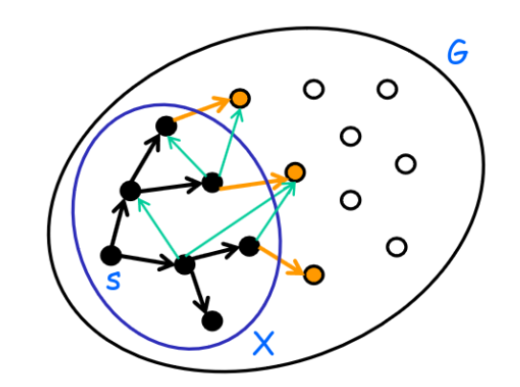
Idea:
Approccio Greedy
- mantiene per ogni nodo 𝑣 una stima per eccesse 𝐷𝑠𝑣 alla distanza 𝑑(𝑠,𝑣). Inizialmente, unica stima finita 𝐷𝑠𝑠=0.
- mantiene un insieme 𝑋 di nodi per cui le stime sono esatte; e anche un albero 𝑇 dei cammini minimi verso nodi in 𝑋 (albero nero). Inizialmente 𝑋=𝑠, 𝑇 non ha archi.
- ad ogni passo aggiunge a 𝑋 il nodo 𝑢∈𝑉−𝑋 la cui stima è minima; aggiunge a 𝑇 uno specifico arco (arancione) entrante in 𝑢.
- aggiorna le stime guardando i nodi a diacenti a 𝑢.
I nodi da aggiungere progressivamente a 𝑋 (e quindi a 𝑇) sono mantenuti in una coda di priorità, associati ad un unico arco (arancione) che li contiene a 𝑇.
La stima per un nodo 𝑦∈𝑉−𝑋 è: 𝐷𝑠𝑦=𝑚𝑖𝑛 { 𝐷𝑠𝑥+𝑤(𝑥,𝑦):(𝑥,𝑦)∈𝐸,𝑥∈𝑋 }. L'arco che fornisce il minimo e l'arco arancione.
Se 𝑦 è in coda con arco (𝑥,𝑦) associato, e se dopo aver aggiunto 𝑢 a 𝑇 troviamo un arco (𝑢,𝑣) tale che 𝐷𝑠𝑦+𝑤(𝑢,𝑦)<𝐷𝑠𝑥+𝑤(𝑥,𝑦), allora rimpiazziamo (𝑥,𝑦) con (𝑢,𝑦), ed aggiorniamo 𝐷𝑠𝑦.
Assunzione: tutti gli archi hanno peso non negativo, ovvero ogni arco (u, v) del grafo di peso 𝑤(𝑢,𝑣)≥0.
Sia v.dist la distanza dal nodo sorgente 𝑠 a 𝑣

Dijkstra(grafo G, nodo s) -> albero
for each(nodo u in G) do u.dist = +inf
T = albero con root s
X = lista vuota
CodaPriorita CP
s.dist = 0
CP.insert(s, s.dist)
while (not CP.isEmpty) do
u = CP.deleteMin()
X = X U {u}
for each (arco(u, v) in G) do
if (v.dist = inf) then
v.dist = u.dist + w(u, v)
CP.insert(v, v.dist)
rendi u padre di v in T
else if (u.dist + w(u, v) < v.dist) then
S.decreaseKey(v, v.dist - u.dist - w(u, v))
v.dist = u.dist + w(u, v)
rendi u nuovo padre di v in T
return T

Complessità Temporale: Se si usano gli Heap di Fibonacci allora 𝑇(𝑛)=𝑂(𝑚+𝑛⋅𝑙𝑜𝑔𝑛).

